**Практическая работа № 2**

**Тема: «Структура информации. Деревья. Графы»**

1. Для взвешенного графа определить порядок и размер, постройте весовую матрицу.

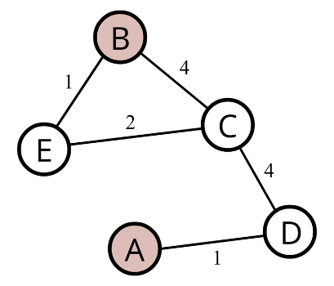

1. Между населенными пунктами A, Б, В, Г, Д построены дороги, протяжённость которых приведена в таблице. Постройте схему, соответствующую этой таблице.

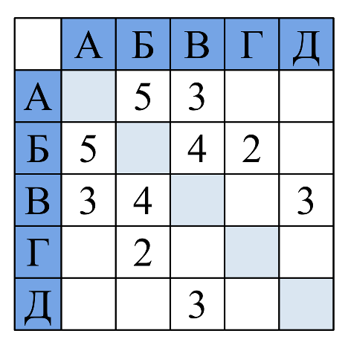

1. Между населенными пунктами A, Б, В, Г, Д построены дороги, протяжённость которых приведена в таблице.

Определите кратчайший путь между пунктами A и Д (при условии, что передвигаться можно только по построенным дорогам).

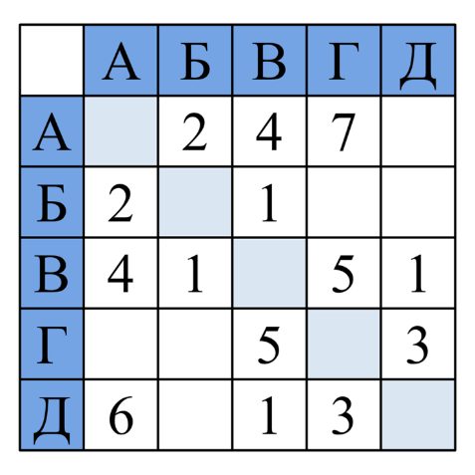

7

1. Составьте родословное дерево потомков Владимира Мономаха.

Владимир Мономах умер в 1125г. Он оставил 4 сыновей: Мстислава (год смерти – 1132), Ярополка (1139), Вячеслава Туровского (1154) и Юрия Долгорукого (1157). После Мстислава осталось 3 сына: Изяслав Волынский (1154), Всеволод Новгородский (1138) и Ростислав Смоленский (1168). У Изяслава Волынского был сын Мстислав (1170), у Мстислава сын Роман (1205), у Романа- Даниил Галицкий (1264). Ростислав Смоленский имел 4 сыновей: Романа (1180), Рюрика (1215), Давида (1197) и Мстислава Храброго (1180). После романа Ростиславовича остался сын Мстислав Киевский (1224), после Мстислава Храброго – сын Мстислав Удалой (1228). Юрий Долгорукий имел 3 сыновей: Андрея Боголюбского (1175), Михаила (1177) и Всеволода (1212). Сыновьями Всеволода были Константин (1217), Юрий (1328) и Ярослав (1246). У Ярослава Всеволодовича было 3 сына: Александр Невский (1263), Андрей Суздальский (1264) и Ярослав Тверской (1272). Сыновья Александра Невского: Дмитрий Переяславский (1294), Андрей Городецкий (1304) и Даниил Московский (1303). У Андрея Суздальского был сын Василий (годы его жизни не известны), у Ярослава Тверского- сын Михаил (1318).